毕业证明书（中专）补办流程
毕业证明书（中专）补办需向省政务服务中心教育厅窗口提交以下材料：
1、本人办理需要携带身份证件原件，如若委托他人办理需提供申请人身份证和委托人身份证原件、复印件以及委托书（见附件1）。
2、其他需提供材料：安徽省中等职业学校学历证明书办理申请表、录取新生名册等材料，如申请表中的专业名称与录取新生名册不符，须提供当年申报转专业报告，如身份证的出生日期与录取新生名册不符，须提供当年验发毕业证书时的毕业生登记表等材料。

附件1：授权委托书模板

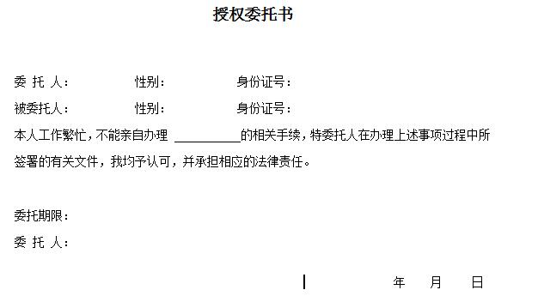

附件2：
安徽省中等职业学校学历认证申请表
证书类型 | ( )普通中专 ( )职业中专 ( )成人中专 ( )职业高中
姓 名 |  |  | 性 别 |  |  | 出生日期
入学年月 |  |  | 毕业年月
专 业 |  |  |  |  |  | 学 制
原证书编号
原毕业学校
（毕业时学校名称）
申请事由：

申请人签字：
年 月 日
毕业学校审核意见：  经办人签字：  审核人签字：  （公章）  年 月 日 |  |  |  | 市教育局审核意见：  经办人签字：  审核人签字：  （公章）  年 月 日
备注：
1、申请人持本人身份证及复印件（委托办理的需要提供申请人身份证和委托人身份证原件及复印件）和本表及相关材料到省政务服务中心教育厅窗口办理；
2、本表中除签章信息外，其他信息必须使用电脑打印，并填写齐全。省政务服务中心教育厅窗口不受理手工填写的申请表；
3、申办材料要求：普通中专：身份证、安徽省中等职业学校学历证明书办理申请表、录取新生名册等材料，如申请表中的专业名称与录取新生名册不符，须提供当年申报转专业报告，如身份证的出生日期与录取新生名册不符，须提供当年验发毕业证书时的毕业生登记表等材料；职业中专：身份证、安徽省中等职业学校学历证明书办理申请表等材料（需市教育局职成处、科审核签章）；职业高中：身份证、安徽省中等职业学校学历证明书办理申请表等材料（需市教育局职成处、科审核签章）；成人中专：身份证、安徽省中等职业学校学历证明书办理申请表、录取新生名册或当年验发毕业证书时的毕业生登记表等材料； （ “原毕业学校”必须填写学生毕业时学校的名称，不得填写更名后的学校名称；“毕业学校审核意见”可加盖更名后的学校公章；如该校已撤销，须注明“原毕业学校已撤销”字样）
4、本表下载网址：http://www.ahedu.gov.cn/upload/zzxlzms.doc；
5、联系方式：安徽省合肥市包河区马鞍山路509号 安徽省政务服务中心C2区 教育厅窗口
刘老师、张老师；电话：0551-62999735；传真：0551-2999736；邮箱：yanzheng@ahedu.gov.cn

